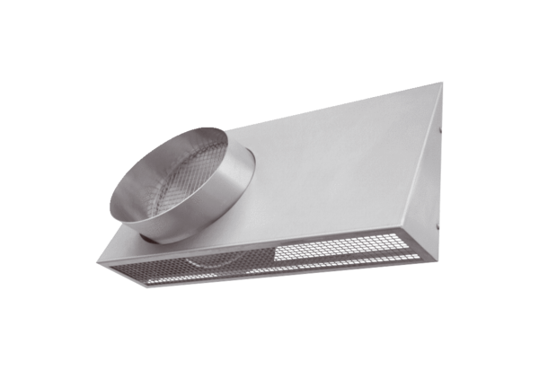Kombinált fali csonkok KWH 12 RCsomagolási egység: 1 darabVálaszték: K
Termékszám: 0152.0058Gyártó: MAICO

